**书籍爬虫数据项**

一、基础信息

豆瓣网：<https://book.douban.com/>

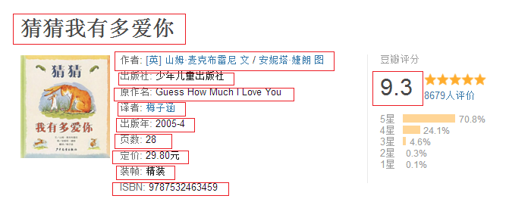

1. 书名
2. 作者
3. 出版社
4. 原作名
5. 译者
6. 出版年
7. 页数
8. 定价
9. 装帧
10. ISBN
11. 豆瓣评分
12. 书籍图片

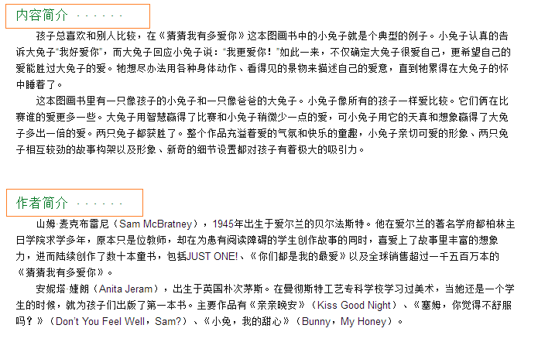

1. 内容简介
2. 作者简介

2、亚马逊：https://www.amazon.cn/%E5%9B%BE%E4%B9%A6/b/ref=sa_menu_top_books_l1?ie=UTF8&node=658390051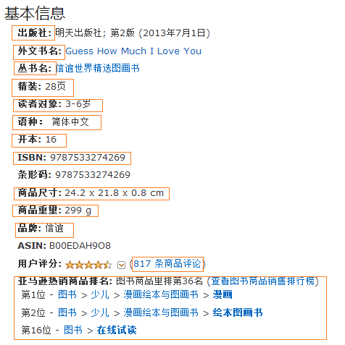

1、出版社

2、外文书名

3、丛书名

4、精装

5、读者对象

6、语种

7、开本

8、ISBN

9、商品尺寸

10、商品重量

11、品牌

12、评论数

13、商品排名

1. 数据网络数据项（输入书名+ISBN+出版社找到相应的数据）
2. 当当网评论数：<http://book.dangdang.com/children?ref=book-01-A>

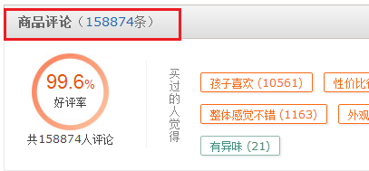

商品评论数

2、京东评论数：<http://book.jd.com/>

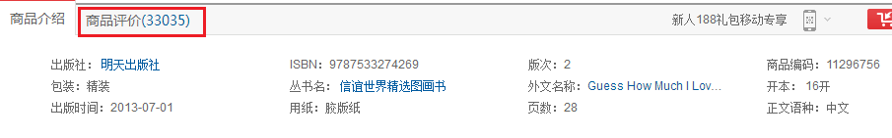

商品评论数

1. 百度搜索次数

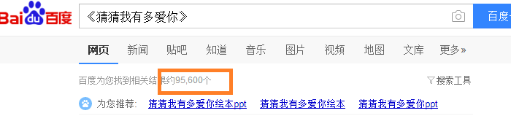

搜带书名搜索次数

4、搜狗搜索次数

搜带书名搜索次数

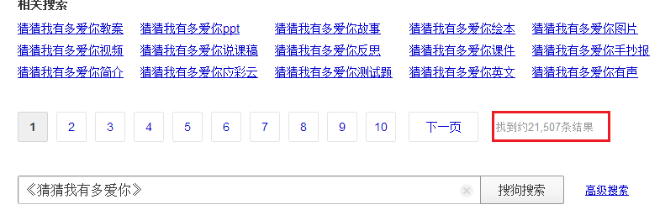

5、微信公众号搜索次数

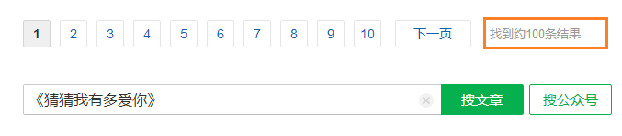

搜带书名搜索次数